Chers amis pongistes,

Pour votre information vous trouverez ci- dessous les modalités d’inscriptions pour le deuxième tour de Nationale 3 et l’Inter région du Nord-est Haut de France.
Par la même occasion je vous présentes mes meilleurs vœux pour cette année 2019.

Celui-ci sera organisé par le Club de tennis de table de Château-Thierry – section handisport le

Samedi 09 février 2019

À : 08 H 15

PALAIS DES SPORTS Marcel LESAGE – Jacques ROYER-CRECY
Avenue Jules LEFEBVRE
02400 Château – Thierry

Dans l’attente de vous rencontrer

M. HENOUX F
RESPONSABLE DE LA SECTION HANDISPORT

LISTE DES CONVOQUES – sous réserve de modification de la part de la fédération

Listing assis suivre le lien

http://tthandisport.org/wp-content/uploads/2019/01/Tour-2-Assis-9-01-19.pdf

Listing debout suivre le lien

http://tthandisport.org/wp-content/uploads/2019/01/Tour-2-Debout-9-01-19.pdf

Ces deux liens ont une mise à jour au 10 mars 2018

JUGE ARBITRE
M. Bruno WOSNIAK

La rencontre sera joué avec des balles plastiques blanches conformément à la réglementation.

VOTRE LICENCE FFH tennis de table

Programme de la journée

8 h 15 ouverture de la salle
Petit déjeuners gratuit servi jusqu’à 08 h 45

8 H 30 pointage des joueurs

9 h 00 début compétition :
12h00 repas chaud

Au menu

Apéritif offert par le club
Choucroute ou spaghetti bolognaise à choisir avant le 04 février 2019
Fromage
tarte aux pommes
Eaux Cafés

13 h 30 reprise de la compétition

18 h 00 fin prévisionnelle : Remise des récompenses
Pour toute information complémentaire vous pouvez contacter

M. HENOUX Frédéric 06 50 60 62 58 mail : henoux.frederic@bbox.fr
-----------------------------------------------------------------------------------------------------------------------
POUR LE REPAS

Nom du club : Nombre de repas : x 15 € 00 = € .

Choucroute ou spaghetti bolognaise à choisir avant le 04 février 2019

Envoyez vos réservations à l’adresse suivante :

M. HENOUX FREDERIC 3 RUE DES ROYAUX 02570 CHEZY SUR MARNE

Date limite le : 01 février 2019 (passer ce délai nous ne pourrons plus faire de réservation) accompagner d’un chèque de 15 € 00 par participant pour le repas à l’ordre du CTT Château-Thierry

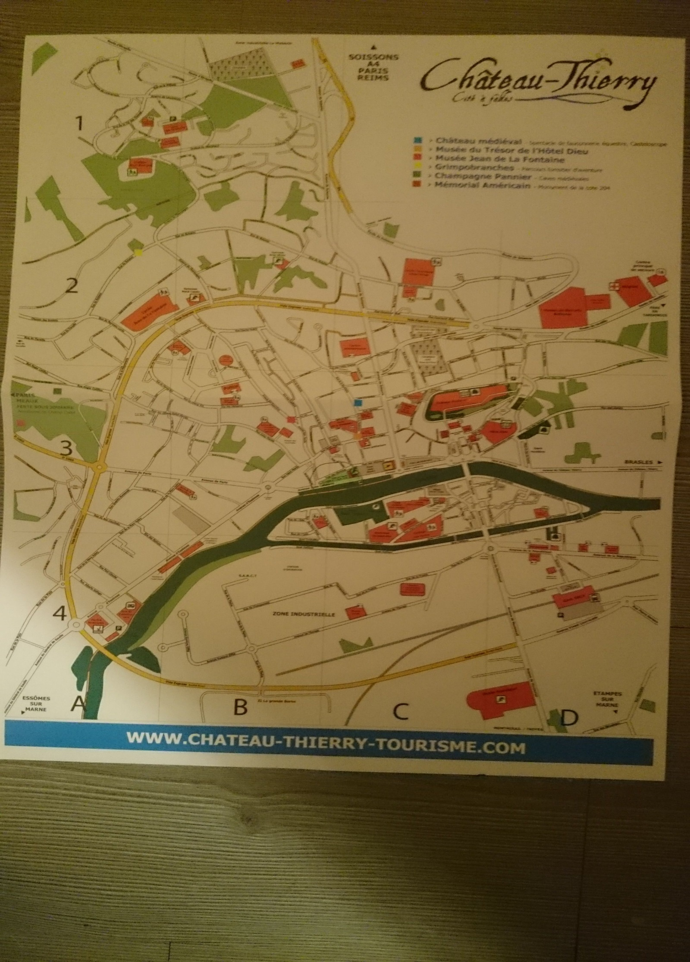

Liste des HOTELS

Hôtel restaurant IBIS Château-Thierry
60 avenue du Général de Gaule
02400 ESSOMES SUR MARNE
Tel 03 23 83 10 10

Hôtel Restaurant Campanile
139, avenue de Soissons
02400 Château-Thierry
Tel 03 23 69 91 11

Hôtel HEXAGONE
50 AVENUE D’ESSOMES
02400 Château-Thierry
Tel 03 23 83 69 69

Ces trois Hôtels sont les plus proches du palais des sports et accessible, ils existent d’autre hôtel mais certainement plus couteux et plus difficile d’accès

